Студент группы Ис-23 Зулумханов Г.А.

Отчёт

Практическое занятие №4

Цели практического занятия: закрепить усвоенные знания, понятия алгоритмы, основные принципы составления программ, приобрести навыки составления программ ветвящейся в IDE PyCharm Community.

1)Задача

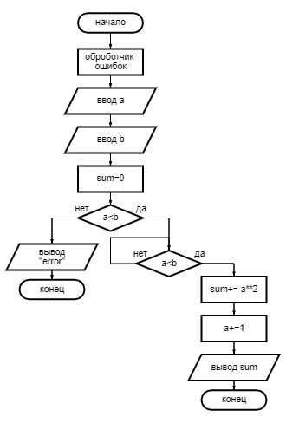Постановка задачи: Даны два целых числа A и B (A < B). Найти сумму квадратов всех целых чисел от A до B включительно.

try:  
 a= int(input("введие число А: "))  
 b= int(input("введите число B оно больше А: "))  
 sum=0  
 if a<b: #проверяет больше ли значение b или нет  
 while a<b: #начинает цикл который будет идти пока a больше b  
 sum+= a\*\*2 # формула нахождения суммы всех квадратов  
 a+=1  
 print(sum)  
 else:  
 print('error')  
except:  
 print("error")

Протокол работы программы:

Вводится: 4

Вводится: 45

поставляется под формулу

проверка на отрицательное значение выводится ответ : 29356

Вводится: 4

Вводится: 5

Выводится: 16

Вводится: 2

Вводится: 1

Выводится: error

2)Задача

Постановка задачи: Начальный вклад в банке равен 1000 руб. Через каждый месяц размер вклада увеличивается на P процентов от имеющейся суммы (P — вещественное число, (P — вещественное число, 0< P <25). По данному P определить, через сколько месяцев размер вклада превысит 1100 руб., и вывести найденное количество месяцев K (целое число) и итоговый размер вклада S (вещественное число).

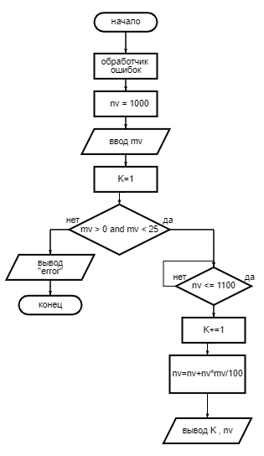

Протокол работы программы:

Вводится: 23.45

поставляется под формулу

проверка на отрицательное значение выводится ответ : 2 мес. 1234.5 конечный вклад

Вводится: 45

поставляется под формулу

проверка на отрицательное значение

Выводится: error

Вывод: в процессе выполнения практического занятия выработала навыки составления программ. Были использованы языковые конструкции try- except и условиями и цикл . Выполнены разработка кода, отладка, тестирование, оптимизация

программного кода. Готовая практическая работа выгружена на GitHub.